数字身份系统架构设计

FC团队 2025年9月5日

目录

一、系统概述
本系统是一个基于公钥基础设施（PKI）的数字身份系统，结合FC公链技术，支持Web3ID生成，并通过多方计算（MPC）保护私钥安全。系统包含数字身份申请、审核、挂失、注销、有效期管理和证书吊销列表（CRL）服务，支持政府CA认证及公民数据库对接，具备高安全性和扩展性。

1.1 系统目标
- 提供安全、可靠的数字身份管理，支持申请、审核、挂失、注销、有效期管理和证书吊销。
- 基于FC公链生成Web3ID，通过MPC钱包（2 of 3）保护私钥。
- 支持政府CA认证、公民数据库对接及证书吊销列表（CRL）查询。
- 通过Parser服务解析FC公链交易和事件，生成快照供业务系统使用。
- 提供日志（ELK）和监控（Prometheus + Grafana）支持，确保系统可观测性。

1.2 核心功能
- 数字身份申请：用户通过App钱包或Web端申请，未来对接公民数据库。
- 数字身份审核：审核人员通过App/Web端审核，基于政府CA认证。
- 身份管理：支持挂失、注销、有效期管理和CRL查询。
- Web3ID生成：基于FC公链生成Web3ID，私钥通过MPC分片存储。
- 链上数据处理：FC公链全节点服务，Parser服务解析并生成快照。
- 证书吊销列表（CRL）：提供CRL服务，支持查询和更新吊销状态。

二、系统架构
1. 总体架构
系统采用模块化架构，分为前端、后台、区块链层和数据存储层，架构图如下：
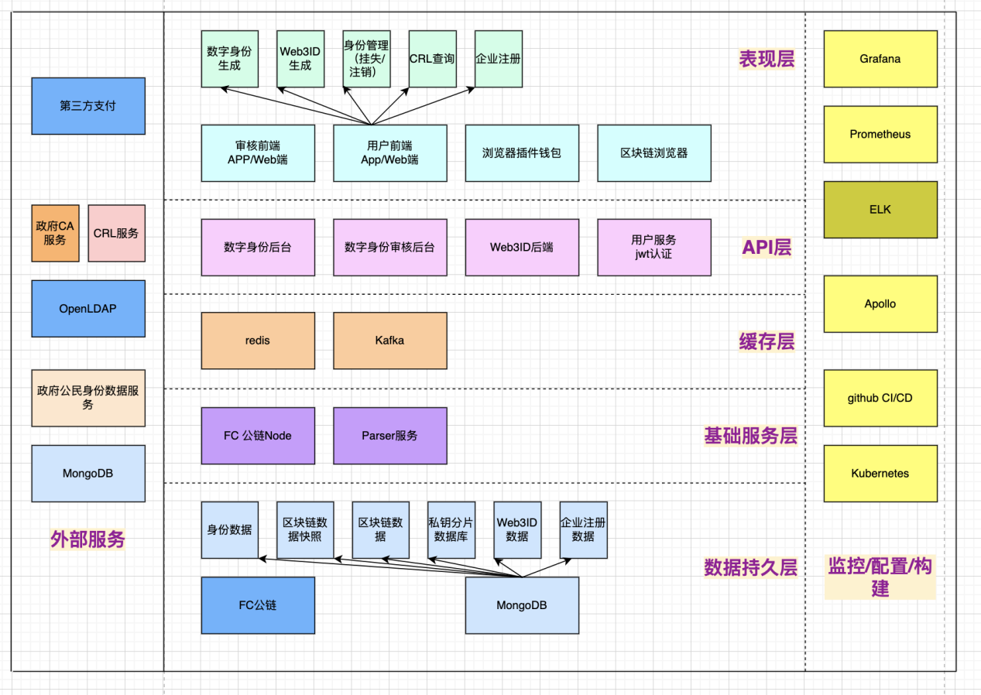
图1 架构分层图
架构图中有第三方系统，DigitalID系统部分，系统支撑部分。
2 外部服务
这部分包括了敏感的数字身份，主权CA，某些国家可能已经存在。如果政府还没有建立这部分系统，也需要我们来建立。使用到的外部服务包括：
- CA服务
CA服务功能包括：
- 证书颁发：为用户生成X.509数字证书，基于政府CA认证。
- 证书验证：验证证书有效性（签名、有效期、吊销状态）。
- 证书吊销：管理证书吊销列表（CRL）或在线证书状态协议（OCSP）。
- 证书存储：维护CA用户目录数据库，存储证书信息。
- 密钥管理：生成和管理CA的根证书、私钥及相关加密材料。
- 日志与审计：记录证书操作日志，供合规性审计。
- 配置管理：支持CA服务配置（如证书有效期、加密算法）。
- 与外部系统交互：对接公民数据库、数字身份后台及FC公链。

- 政府公民身份数据服务
政府公民身份数据服务包括一下功能：
- 身份信息存储：管理公民身份数据（如姓名、身份证号、生物特征）。
- 身份验证：验证用户提交的身份信息，确认真实性。
- MPC私钥分片存储：存储Web3ID私钥的其中一份分片（2 of 3机制）。
- 证书相关支持：与CA服务交互，提供身份数据用于证书颁发和吊销。
- 数据查询：为数字身份后台和审核系统提供身份信息查询。
- 日志与审计：记录身份操作日志，供合规性审计。
- 配置管理：支持服务配置（如API访问权限、数据加密策略）。
- 第三方支付
DigitalID系统支持使用美元，系统对接了第三方支付方便用户购买DigitalID，数字身份后端负责处理和第三方支付的交互。通过监听第三方的接口，获取支付结果，并反馈给用户界面。
- 数据存储
CA的证书存储使用目录服务LDAP，LDAP是一种专门为目录服务设计的协议，优化了高读性能的层次化数据存储和查询，特别适合管理用户身份和证书信息。
政府公民身份数据信息使用mongoDB存储即可。
3 DigitalID系统部分
DigitalID 是一个基于区块链（FC公链）的数字身份管理系统，旨在提供安全、可信的身份生成、验证、管理和Web3ID集成服务。系统支持美元支付，覆盖多种支付方式，并通过分层架构确保模块化、高性能和可维护性。架构分为以下五层：
- 数据持久层：负责数据存储和管理，包括区块链数据、身份数据和私钥分片。
- 基础服务层：提供核心区块链和数据解析服务，支持系统运行。
- 缓存层：优化数据访问性能，处理高并发请求。
- API层：提供后端服务接口，连接前端和底层数据。
- 表现层：用户交互界面，包括前端应用和区块链工具。
3.1 数据持久层
存储和管理系统的核心数据，包括区块链数据、身份数据、事件日志、私钥分片、Web3ID和企业注册信息。
数据持久层确保数据的高可用性、持久性和安全性，支持区块链和传统数据库的混合存储。
数据持久层的特点：
数据隔离：不同数据库物理/逻辑隔离，确保安全。
备份与恢复：MongoDB使用副本集（Replica Set）实现高可用。
安全和加密：敏感数据（如私钥分片、证件号）使用AES-256加密，密钥管理通过HSM（硬件安全模块）。
FC公链参考FC公链白皮书，数据以区块链结果存储，数据不丢失，且无法串改。
MongoDB是NoSQL数据库，存储非结构化/半结构化数据，高并发读写。MongoDB数据的的非机构化数据，适合Digital ID业务的不断扩展而扩展。

- FC公链：
- 功能：存储数字身份的不可篡改记录（如身份生成、挂失、注销、过期日）、Web3ID数据和企业注册信息。
- 数据结构：智能合约存储身份ID、Web3ID、公钥哈希、数字证书。
- 特点：
  - 去中心化存储，确保数据透明性和不可篡改性。
  - 使用公链稳定币支付，方便快捷。
  - 提供事件日志（如身份生成事件、支付事件）供上层解析。
- MongoDB - 身份数据数据库：
- 功能：存储用户身份详细信息（如姓名、证件号、生物特征哈希）。
- 特点：高并发读写，支持大规模用户身份查询。
- MongoDB - 区块链数据快照数据库：
- 功能：存储FC公链的快照数据，加速查询（如历史身份状态、支付记录）。
- 特点：减少直接查询区块链的性能开销，适合高频查询场景。
- MongoDB - 区块链事件数据数据库：
- 功能：存储FC公链的事件日志（如身份生成、挂失、支付确认）。
- 特点：支持事件驱动架构，与Kafka集成，实时处理事件。
- MongoDB - 私钥分片数据库：
- 功能：存储用户私钥分片（基于Shamir秘密共享算法），用于数字身份签名和Web3ID认证。
- 特点：高安全性，分布式存储，防止单点泄露。
- MongoDB - Web3ID数据数据库：
- 功能：存储Web3ID相关数据（如以太坊地址、DID、元数据）。
- 特点：支持Web3生态（如MetaMask），与FC公链交互。
- MongoDB - 企业注册数据数据库：
- 功能：存储企业身份信息（如营业执照、税务编号）。
- 特点：支持企业身份认证，集成支付功能（如美元结算）。
3.2 基础服务层
DigitalID系统建立在FC公链基础上，公链数据需要通过Parser服务解析、分类、添加索引后才能给业务系统使用；比如账户余额，使用频率高，并且只需要快照。
Parser服务从公链FC全节点获取数据块数据并解析。另外FC全节点也用于前端（WEB端、APP端）向FC链写入交易、合约、操作合约等。
Parser服务使用golang为开发语言，将数据保存到MongoDB，将使用频率高的数据写入redis，将区块高度、事件数据写入kafka，业务系统通过监听kafka的中的块高度和事件数据立即响应修改用户的数据。
1）FC公链全节点：
- 功能：
  - 同步区块链数据（区块、交易）。
  - 执行智能合约（身份生成、支付确认）。
- 特点：
  - 公链多节点部署，高可用。
  - JSON-RPC接口，与API层交互。
- Parser服务：
- 功能：
  - 解析FC公链事件（如身份生成、支付确认）。
  - 写入MongoDB（事件数据库），触发Kafka消息。
- 特点：
  - 异步处理，容错重试。
  - 事件驱动，不提供api服务。
3.3 缓存层
高频数据，例如用户账号、钱包余额、登陆状态等热点数据，查询频繁，为了提高性能，需要将这些数据存入redis。
区块链是一个异步系统，为了提高实时性、提高用户交互友好性，需要使用事件驱动方式进行，kafka是很好的选择，kafka不仅吞吐量高，可靠性也高。
- Redis：
- 功能：缓存身份状态、Web3ID元数据、CRL查询结果、会话数据（如登录Token）。
- 特点：
  - 读写延迟<1ms。
  - TTL管理缓存失效。
- Kafka：
- 功能：异步传递区块链事件（身份、支付）和任务通知。
- 特点：
  - 高吞吐量，百万级消息/秒。
  - 持久化存储，防止事件丢失.
- 使用场景：触发审核、支付确认。
3.4 API层
API层提供后端服务接口，处理身份管理、审核、Web3ID、支付逻辑和用户授权登陆等接口。
使用微服务架构，将每个服务分别部署；授权登陆服务作为所有后端api接口的公共服务，采用jwt认证方式。安全性上，API层需要加入限流和API加密，防止恶意调用和扫描API。
1）数据身份后台：
- 功能：
  - 处理身份生成、挂失、注销。
  - 查询身份状态，更新数据库。
  - 集成聚合支付。
2）数字身份审核后台：
- 功能：
  - 审核身份信息（如证件）。
  - 通知审核结果（通过Kafka）。
3）Web3ID后端服务：
- 功能：
  - 生成和管理Web3ID（DID、FC公链地址）。
  - 支持签名验证。
  - 支持证书验证
4） 用户服务：
- 功能：
  - 用户注册
  - 用户登陆
  - 用户登陆状态维护
3.5 表现层
表现层主要是提供用户和管理元的交互界面、支持数字身份管理、web3ID创建、支付、区块链查询等。前端的安全性需要后端的支持，用户的任何修改操作，需要Web3登陆或者Web2的登陆才能进行。为了适应不同的人群，需要多语言的支持。
安全性上，前后端的接口需要HTTPS加密，传输数据必须加密后发送到后端。
1）审核前端（App/Web端）：
- 功能：
  - 管理员提交/查看身份审核请求，显示KYC结果。
  - 分级授权系统
2）用户前端（App/Web端）：
- 功能：
  - 数字身份生成：提交信息，写入FC公链。
  - Web3ID生成：绑定MetaMask地址。
  - 身份管理：挂失/注销，更新CRL。
  - CRL查询：检查身份状态。
  - 企业注册：提交企业信息。
  - 美元支付：支持Visa、PayPal、Alipay等。
3）浏览器插件钱包：
- 功能：管理Web3ID、私钥分片，发起美元支付，签名交易。
- 技术：Chrome扩展，Web3.js/MetaMask SDK。
4）区块链浏览器：
- 功能：查询FC公链数据（区块、交易、身份记录、支付记录）。

4 系统支撑
系统支撑提供监控、日志、持续集成、自动部署和全局配置等功能，确保系统可观测性、稳定性、自动化运维和高可用性。
4.1系统监控
实时监控系统性能，包括API响应时间、缓存命中率、区块链节点状态、支付交易成功率。
提供可视化仪表盘，快速定位性能瓶颈。
指标采集：
- API层：请求延迟、错误率、QPS（如身份生成、支付请求）。
- 缓存层：Redis命中率、Kafka消息延迟。
- 基础服务层：FC全节点同步状态、Parser服务吞吐量。
- 数据持久层：MongoDB查询性能、FC公链TPS。
- 支付：美元支付成功率（如Visa、PayPal、Alipay）。
告警：
通过Prometheus Alertmanager发送告警（Slack、Email），如API响应超1秒、支付失败率超5%。
仪表盘：
Grafana展示多维度视图（如支付交易趋势、身份生成频率）。
4.2日志ELK
负责收集、存储、分析系统日志，排查问题，支持审计和支付交易追踪。
使用Elasticsearch来存储日志和搜索，使用Logstash来收集和处理日志，使用Kibana来做可视化。
功能：
- 日志收集：
  - API层：记录请求/响应日志（如身份生成、支付回调）。
  - 基础服务层：Parser服务事件处理。
  - 表现层：用户操作日志（如支付失败、MetaMask签名）。
  - 支付：记录Visa、PayPal、Alipay交易日志。
- 日志分析：
  - 搜索支付失败原因（如PayPal回调超时）。
  - 跟踪身份生成流程（如FC公链交易确认）。
  - 审计Web3ID签名记录。
- 可视化：Kibana仪表盘展示错误率、支付趋势、用户行为。
4.3持续集成CI/CD
用于自动化代码构建、测试、部署，提高开发效率，确保系统稳定性。
技术选型：
- Github CI/CD
- Docker容器
功能：
- 代码构建：
  - 编译API层、前端、Parser。
  - 生成Docker镜像，推送到私有仓库（如AWS ECR）。
- 自动化测试：
  - 单元测试：API层（GoTest）、前端（Jest）。
  - 集成测试：自动化用例。
  - 压力测试：模拟高并发身份生成、美元支付。
- 部署：
  - 自动部署到Kubernetes（开发/测试/生产环境）。
  - 支持蓝绿部署，零宕机更新。
- 代码集成：
- 代码仓库：GitLab/GitHub，触发CI/CD流水线。
- github Pipeline：定义build、test、deploy阶段。
- Kubernetes：通过Helm Chart部署服务。
4.4自动部署
容器化部署服务，实现自动扩缩容、高可用和故障恢复。
功能：
- 容器化部署：
  - API层：golang微服务，部署为Pod。
  - 基础服务层：FC全节点、Parser服务容器化。
  - 缓存层：Redis、Kafka集群部署。
  - 表现层：前端静态资源通过Nginx Pod托管。
- 自动扩缩容：
  - 根据CPU/内存使用率，自动调整Pod数量（如API层QPS>1000）。
  - 支付高峰（如美元支付）自动扩展Pod。
- 高可用：
  - 多区域部署（AWS us-east-1、ap-southeast-1）。
  - Pod副本数≥3，确保故障转移。
- 服务发现：
  - Kubernetes Service管理API层、FC全节点访问。
  - Ingress（Nginx）路由外部流量。
4.5全局配置（Apollo）
集中管理系统配置，支持动态更新，简化多环境管理。
功能：
- 配置管理：
  - API层：数据库连接、支付网关密钥（如PayPal、Alipay）。
  - 基础服务层：FC全节点RPC地址、Parser服务参数。
  - 缓存层：Redis/Kafka连接配置。
  - 支付：Visa、PayPal、Alipay的API密钥、回调URL。
- 动态更新：
  - 支持运行时配置刷新（如调整支付网关费率）。
  - 多环境配置（开发、测试、生产）。
- 版本管理：
  - 配置变更记录，支持回滚。
  - 灰度发布，逐步应用配置。
- 网络架构图
数字身份网络架构使用微服务架构，从功能纬度拆分为多个微服务以及多个组件协同。
网络架构图如下图所示：
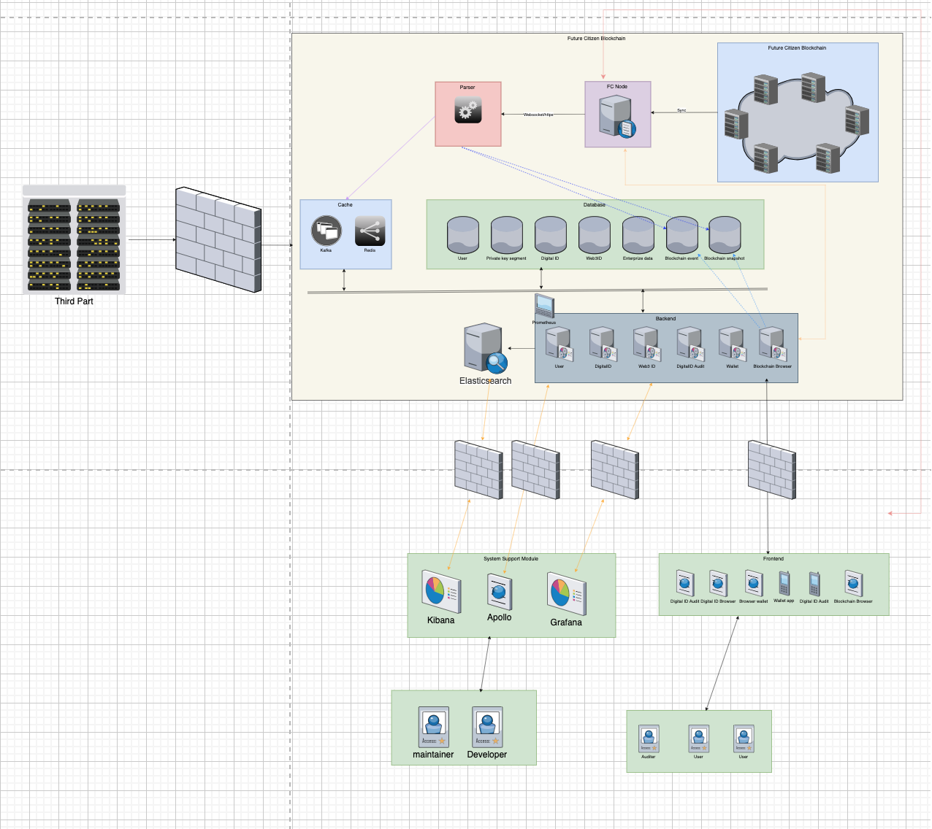
组件Parser负责解析区块链的交易数据、合约事件、合约数据（包括web3 ID）。解析后的事件数据保存入Blockchain Event数据库，某些事件数据生成快照数据保存入Blockchain snapshot数据库，一些需要高性能获取的数据保存入redis。区块链的区块数据是异步数据，在得到确定的数据后，需要把事件写入kafka，通知其他微服务，及时更新数据，响应用户的前端操作。
后台服务响应用户的注册、登录、申请数字身份ID请求，将用户的请求写入数据库，用户的登陆数据缓存入redis。
后台服务产生的日志写入ES，前端系统维护、系统开发者通过Kibana查找日志，持续维护系统。

- 支付
聚合支付平台（也称为国际支付网关或跨国支付解决方案）主要为全球商户提供整合多种支付方式（如信用卡、数字钱包、银行转账等）的服务，方便跨境电商和国际化业务。以下是一些在国际市场表现优异的聚合支付平台，基于功能、覆盖范围、费用和用户反馈等综合考量：
6.1 Stripe
- 特点：全球领先的支付处理平台，支持195+个国家、135+种货币和100+种支付方式（如Visa、Mastercard、Alipay、WeChat Pay、iDEAL等）。提供灵活的API和SDK，便于开发者集成，适合初创企业和大型企业。
- 优势：
  - 无月费，交易费用透明（通常为2.9% + $0.30/笔，国际卡或货币转换额外1%）。
  - 支持本地支付方式，提升转化率。
  - 强大的欺诈防护（Stripe Radar）和PCI合规性。
- 适用场景：电商、SaaS、订阅服务等，特别适合需要快速扩展国际市场的企业。
- 官网：www.stripe.com[](https://stripe.com/payments)[](https://stripe.com/en-hk/payments) (http://www.stripe.com[](https://stripe.com/payments)[](https://stripe.com/en-hk/payments))
6.2 PayPal
- 特点：全球知名支付平台，覆盖200+个国家和25种货币，支持信用卡、借记卡、PayPal余额、Apple Pay等。
- 优势：
  - 用户信任度高，适合中小型企业和个人卖家。
  - 无设置或月费，交易费约为1.9%-2.4%（国内）+固定费用，国际交易额外1%货币转换费。
  - 提供Payflow Link/Pro，便于集成。
- 不足：国际交易费用较高，部分国家不支持接收付款。
- 适用场景：跨境电商、个体商户、P2P转账。
- 官网：www.paypal.com[](https://wise.com/us/blog/international-payment-gateway)[](https://www.mconnectmedia.com/blog/top-international-payment-gateways-worldwide/) (http://www.paypal.com[](https://wise.com/us/blog/international-payment-gateway)[](https://www.mconnectmedia.com/blog/top-international-payment-gateways-worldwide/))
6.3 Adyen
- 特点：荷兰支付平台，支持近100个国家、36种货币和300+种支付方式（包括Visa、Mastercard、Alipay、WeChat Pay等）。提供线上、线下和移动支付统一平台。
- 优势：
  - 无月费，交易费为$0.13 +支付方式费用（例如ACH $0.27，UnionPay 3%）。
  - 支持动态货币转换（DCC），客户可使用本地货币支付。
  - 移动SDK和欺诈防护系统强大。
- 不足：对非技术用户集成略复杂。
- 适用场景：大型企业、零售、航空、游戏行业。
- 官网：www.adyen.com[](https://wise.com/us/blog/international-payment-gateway)[](https://wise.com/au/blog/international-payment-gateway-providers) (http://www.adyen.com[](https://wise.com/us/blog/international-payment-gateway)[](https://wise.com/au/blog/international-payment-gateway-providers))

- 总结
- 支撑系统价值：
  - Prometheus+Grafana：实时监控支付和身份操作，确保高可用。
  - ELK：支持支付交易审计和问题排查。
  - CI/CD：自动化部署，加速迭代。
  - Kubernetes：容器化高可用，应对高并发。
  - Apollo：统一配置管理，简化运维。
- 优先考虑事项：
  - 支付实现：优先对接Visa、PayPal、Alipay支持美元支付，集成沙箱测试。
  - 监控优先级：先部署Prometheus+Grafana，监控支付成功率和API延迟。
  - CI/CD流程：使用流水线，集成单元测试和支付网关沙箱。
  - Kubernetes部署：AWS EKS多区域部署，确保支付和区块链服务高可用。
  - Apollo配置：优先管理支付网关密钥，启用加密存储。
- 安全合规：
  - 支付模块通过PCI DSS认证，日志加密存储。
  - Apollo配置使用RBAC，限制支付密钥访问。

